CONOCE AL CIENTÍFICO: NETTIE STEVENS

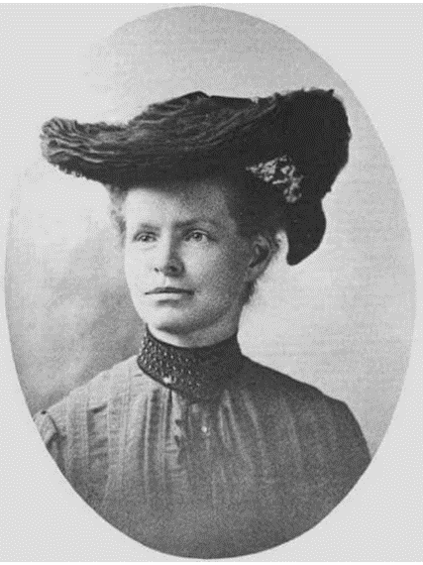
Al estudiar la división celular del gusano de la harina macho, Nettie identificó un cromosoma grande y otro pequeño, que ahora llamamos
X e Y.
Nettie Stevens (1861-1912) fue una genetista estadounidense que descubrió que el sexo está determinado por los cromosomas.
Nettie Maria Stevens nació el 7 de julio de 1861 en Cavendish, Vermont. La familia se trasladó a Westford, Massachusetts, tras la muerte de su madre. En 1896 se incorporó a la entonces recién creada Universidad de Stanford, donde obtuvo sus títulos de grado y postgrado. En 1903 se doctoró en citología (estudio de la estructura y función de las células) en el Bryn Mawr College. Su asesor de doctorado fue el genetista Thomas Hunt Morgan.
En 1904, a Nettie le ofrecieron un puesto de asistente de investigación en Carnegie para investigar el tema de la herencia y la determinación del sexo. Gracias a Gregor Mendel, en 1900 las reglas de la herencia eran conocidas por la comunidad científica. Para entonces estaba bien establecido que los rasgos de los progenitores pasan a la descendencia y que ésta hereda un número igual de cromosomas de cada uno de sus progenitores. Pero los científicos no sabían qué determinaba el sexo de la descendencia.
Al estudiar la división celular del gusano de la harina macho, Nettie identificó un cromosoma grande y otro pequeño, que ahora llamamos X e Y. Llegó a la conclusión de que una combinación concreta de los cromosomas X e Y era la responsable de la determinación del sexo de un individuo. Un individuo que herede XX será mujer y XY será hombre. Se trata de una prueba de que una característica física -en este caso el sexo de un individuo- está vinculada a diferencias en los cromosomas.
Edmund Beecher Wilson, de la Universidad de Columbia, el primer biólogo celular de Estados Unidos, realizó de forma independiente el mismo descubrimiento que Nettie, más tarde, en 1905. Pero a Thomas Hunt Morgan se le atribuye el descubrimiento de los cromosomas sexuales por sus trabajos relacionados con el gen mutante blanco de la mosca de la fruta, e incluso se le concedió el Premio Nobel en 1933 por ello. Nettie no fue reconocida inmediatamente después de su descubrimiento, ni invitada a hablar sobre las teorías de la determinación del sexo, al contrario que Morgan y Wilson. Los expertos lo atribuyen a la discriminación de género.
Nettie siguió asociada a la morfología experimental desde 1905 hasta su muerte en 1912 a causa del cáncer.
Nettie Stevens descubrió dos nuevas especies de organismos unicelulares: Licnophora macfarlandi y Boveria subcylindrica. También documentó sus ciclos de vida.

Fuente: The Hindu. (25 de febrero de 2021). Know the scientist: Nettie Stevens.
Know the scientist: Nettie Stevens - The Hindu

